第五章 第三节ATP的主要来源细胞呼吸（1）
学习目标：
1.掌握细胞呼吸的概念和有氧呼吸、无氧呼吸的概念，记住CO2和酒精的鉴定方法
2.掌握线粒体的结构和功能相适应的特点
3.有氧呼吸和无氧呼吸的过程及场所
4.自主学习，通过探究酵母菌呼吸方式，学会对比分析的方法。
使用说明及学法指导：
1.先通读教材划出重点。记住线粒体结构特点及有氧呼吸过程中的场所、反应物和产物。然后再读教材或查阅资料，解决问题。完成时间20分钟。
2.本节聚焦： 细胞的呼吸 有氧呼吸 无氧呼吸 有氧呼吸和无氧呼吸的比较方法。
自主预习部分
一、细胞呼吸的方式
阅读课本P91解决下列问题
1、细胞呼吸的概念：（在课本上划出要点）

2、细胞呼吸的实质：

3、细胞呼吸的生理意义：（提示：有两点意义）

4、细胞呼吸的种类并分别举3个例子：

阅读课本P93-94解决下列问题
5、有氧呼吸的概念：（在课本上划出要点）

6、写出线粒体各部分结构名称：
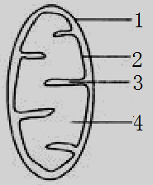
① ② ③ ④

7、完成表格

 |  | 场所 | 反应物 | 产物 | 释放能量
有  氧  呼  吸 | 第一阶段
有  氧  呼  吸 | 第二阶段
有  氧  呼  吸 | 第三阶段
有  氧  呼  吸 | 总反应式

8、课本P94中间小字中的两个问题？

阅读课本P94-95解决下列问题
9、无氧呼吸的概念：（只写出要点）

10、完成表格

 |  | 场所 | 反应物 | 产物 | 释放能量
无  氧  呼  吸 | 第一阶段
无  氧  呼  吸 | 第二阶段
无  氧  呼  吸 | 举例
无  氧  呼  吸 | 总反应式

二、归纳整理
以一个动物细胞为例，画图表示，葡萄糖的输入、利用过程

合作探究部分
探究点一：同位素示踪法研究元素来源和去路
11有氧呼吸的过程的生成物CO₂中的C和O分别来自哪里？有氧呼吸的生成物H₂O中的O从何而来？

12、葡萄糖能否进入线粒体参与有氧呼吸？为什么？

学以致用
13有氧呼吸产生的C0₂出现在有氧呼吸的 （ ）
A．三个阶段 B．第一阶段 C．第二阶段 D．第三阶段
14有氧呼吸过程中，消耗氧的阶段是 （ ）
A．第一阶段 B．第二阶段 C．第三阶段 D.第四阶段
15催化有氧呼吸第二阶段的酶和第三阶段的酶分布在 （ ）
A．线粒体内膜、线粒体基质 B．线粒体基质、线粒体内膜
C．线粒体内膜、细胞质基质 D. 线粒体基质和线粒体基质
16、下图是有氧呼吸过程图解。请据图分析完成下列问题：
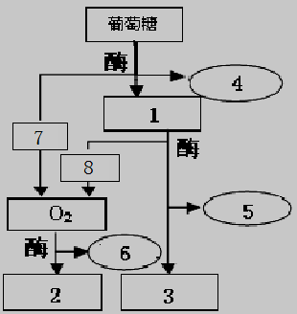
（1）依次写出[1][2][3]所代表的物质的名称：
[1] ，[2] ，[3] 。
（2）依次写出[4][5][6]所代表的能量的多少：
[4] ，[5] ，[6] 。
（3）有氧呼吸的主要场所是 ；
进入该场所的呼吸底物是 。
（4）人体内血红蛋白携带的O₂进入组织细胞的
线粒体至少要通过 层磷脂双分子层。

探究点二：呼吸方式探究的典型装置

17、酵母菌的代谢类型

18、下图为“探究酵母菌细胞呼吸方式”的实验装置图，实验中所用的锥形瓶容积及所加溶液的量相等。请据图分析回答：
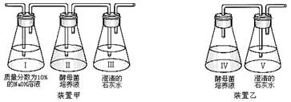
（1）以上实验装置中，可用于研究酵母菌有氧呼吸的是装置 ，I瓶中放置质量分数为10%的NaOH溶液的作用是 ，III、V两瓶中加入澄清的石灰水的作用是 。
（2）若在相同时间内II、IV两瓶分解等量葡萄糖，则III、V两瓶中混浊程度更大的是 （填写图中的标号），若III、V两瓶产生等量的CO₂，则II、IV两瓶中酵母菌分解葡萄糖的比值是 。若III、V两瓶中共产生了0.9mol CO₂，其中II瓶中消耗了0.3 mol O₂，则IV中消耗的葡萄糖约为 mol。
（3）装置甲中酵母菌的生殖方式是 。
（4）请写出第IV瓶中酵母菌呼吸作用的反应式 。

19、下图为探究酵母菌细胞呼吸方式的实验装置，其中A、B、C为三只保温瓶，A瓶装有煮沸冷却的质量分数为0.1 g/mL的葡萄糖溶液1 L；B、C瓶装有未经煮沸的质量分数为0.1 g/mL的葡萄糖溶液1 L，其它实验条件如图所示，24 h后观察并记录3个温度计数据。以下与此实验相关叙述，不正确的是
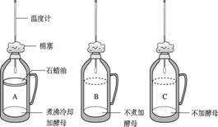
A．A瓶的溶液煮沸的目的是排除溶液的空气，营造无氧环境；注入液体石蜡的目的是隔绝空气
B．设置C瓶的目的是起对照作用
C．预期最可能实验结果是保温瓶温度数据高低，B>A>C
D．实验后，A、B、C瓶内溶液pH大小比较，B>A>C

20、酵母菌细胞的呼吸方式（提示:NaOH能吸收二氧化碳）
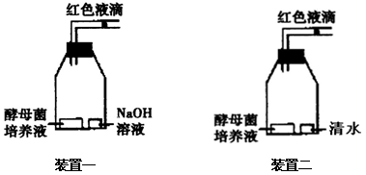

(1)、装置一中的红色液滴左移，装置二的红色液滴不移动，则说明酵母菌只进行 。
(2)、装置一中的红色液滴不动，装置二中的红色液滴右移，则说明酵母菌只进行 。
(3)、装置一中的液滴 移，装置二中的液滴 移，则说明酵母菌既进行有氧呼吸又进
行无氧呼吸。

答案1----10略
11、有氧呼吸产生的CO2中的C来自葡萄糖，O来自葡萄糖和第二阶段的水。
12、葡萄糖不能进入线粒体。因为线粒体的外、内膜没有运载葡萄糖的载体。
13、C 14、C 15、B
16、（1）丙酮酸 H₂O CO₂ （2）少量 少量 大量
（3）线粒体 丙酮酸 （4）6
17、略
18、（1）甲 排除空气中CO2对实验结果的干扰 检验酵母菌呼吸作用产生的CO2
（2）III 1∶3 0.3
（3）出芽生殖
（4）（完全正确才可得分）
19、D
20、(1)、有氧呼吸(2)、无氧呼吸(3)、左 右

